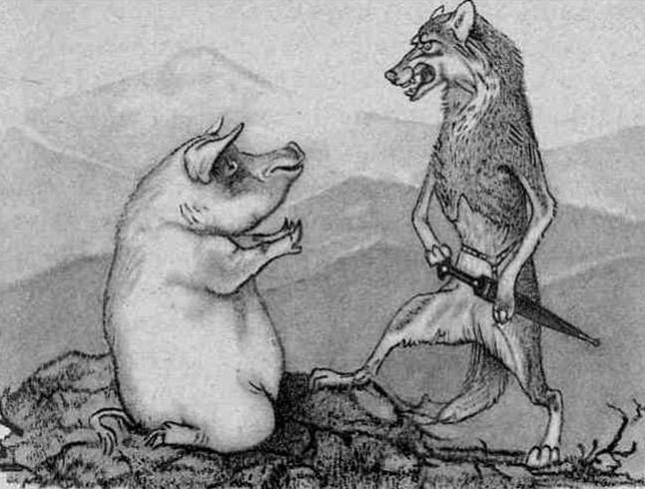
Была старая свинья, не ходила никуда днем со двора; ночь пришла — свинья со двора сошла. Хозяйскую полосу миновала, в соседскую попадала; цветочки срывала, соломку бросала. Откуль взялся старый старичище, серый волчище, поднял хвостище, свинье челом отдал: «Здравствуй, милая жена, супоросная свинья! Зачем шляешься и скитаешься? Здесь волк поедает овец». Приходит свинье конец. «Не ешь меня, волчинька, не ешь меня, серенький! Я тебе приведу стадо поросят». — «Не хочу мясца иного, хочу мясца свиного». Взял волк свинку за белую спинку, за черную щетинку; понес волк свинку за пень, за колоду, за белую березу, стал свиные косточки глодать, свиных родителей поминать.

